Validando Sprint 1
“Gestion de bomberos”
[FF ]
Fecha:[/mm/aaa]

Tabla de contenido

Contenido
Datos del documento 3
Planilla product backlog con registro de avances día a día y validación del product owner. 4
Gráfico de avance del sprint 1. 4
Pila del producto actualizada. 4

Datos del documento

Histórico de Revisiones
Versión | Fecha | Descripción/cambio | autor
1.0 | 08-09-2026 | 1era versión

Información del Proyecto
Organización | Duoc UC. Escuela de Informática y Telecomunicaciones
Sección | 002D
Proyecto (Nombre) | Gestion Cuerpo de Bomberos
Fecha de Inicio | 11-08-2026
Fecha de Término | 14-12-2026
Patrocinador principal
Docente | JUAN HERNANDEZ

Integrantes
Rut | Nombre | Correo
20.604.576-0 | Alvaro David Caroca Loyola | al.caroca@duocuc.cl
21.479.123-4 | Emmanuel Mauricio Cabrera Cerda | emm.cabrera@duocuc.cl
20.472.666-3 | Felipe Eduardo Castañeda Figueroa | fe.castaneda@duocuc.cl

Planilla product backlog con registro de avances día a día y validación del product owner.
Historia | Tarea | Horas estimadas |  | Horas realizadas por día |  |  |  |  |  | Estado
Historia | Tarea | Horas estimadas | Responsable | 1 | 2 | 3 | 4 | 5 | Total | (A/R)
HU-07 | Crear Modelo BD Usuario | 1 | SCRUM TEAM |  | 1 |  |  |  | 1 | A
HU-07 | Crear Interfaz Login | 1 | SCRUM TEAM | 1 |  |  |  |  |  | A
HU-01 | Crear Modelo BD Mantención | 3 | SCRUM TEAM |  | 2 | 1 |  |  | 3 | A
HU-01 | Crear Formulario Mantención | 3 | SCRUM TEAM |  |  | 1 | 1 | 1 | 3 | A
H2 | Crear Interfaz/Formulario "Añadir Vehículo" | 1 | SCRUM TEAM | 0.5 | 0.5 |  |  |  | 1 | A
H2 | Crear Modelo BD Vehículo | 0.5 | SCRUM TEAM |  |  |  | 0.5 |  |  | A
H3 | Implementar validaciones de patente duplicada y campos requeridos | 3 | SCRUM TEAM | 1 |  |  | 1 | 1 |  | A
H4 | Crear botón de cambio disponibilidad | 1 | SCRUM TEAM |  | 1 |  |  |  |  | A
H1 | Diseñar interfaz para asociar repuestos a una revisión | 1.5 | SCRUM TEAM |  | 1 | 0.5 |  |  |  | A
H1 | Crear Interfaz Historial de revisiones | 2 | SCRUM TEAM | 1 | 1 |  |  |  |  | A
H1 | Programar función de cálculo de precios |  | SCRUM TEAM |  |  | 1 |  |  |  | A

Gráfico de avance del sprint 1.
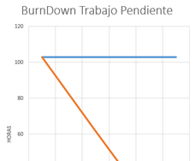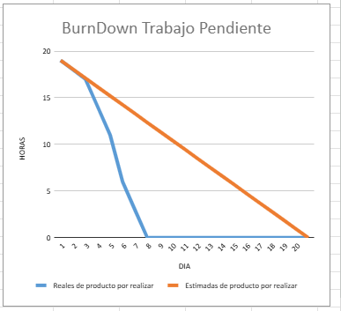

Pila del producto actualizada.
ID | Historia de Usuario | Estimación | Prioridad
HU-01 | Registrar revisión | 8 | COMPLETADA
HU-02 | Registrar repuestos del vehículo | 5 | Alta
HU-03 | Registrar Vehículo | 3 | COMPLETADA
HU-04 | Editar disponibilidad del vehículo | 1 | COMPLETADA
HU-05 | Consultar historial de mantención | 5 | Alta
HU-06 | Consultar presupuesto repuesto | 5 | Media
HU-07 | Inicio de Sesión | 1 | COMPLETADA

